Некоммерческое акционерное общество
«АЛМАТИНСКИЙ УНИВЕРСИТЕТ ЭНЕРГЕТИКИ И СВЯЗИ»

Кафедра автоматизации и управления

ОТЧЕТ
по лабораторной работе № 3

По дисциплине: «Программные Средства Систем Автоматизации»

На тему: Введение в графику MATLAB

Специальность: «Автоматизация и Управление»

Выполнил: Тналиев А.У. Группа: АУ-18-5 Вариант: 23

Принял: ассистент магистр Ильясов А.З.

« » 2019 г.
(оценка) (подпись)

Алматы 2019
Выполнение работы:
Постройте гистограмму случайных величин на интервале [-2,9;2,9] cшагом 0,1.
x = -2.9:0.1:2.9;
y=randn(1,1000);
hist(y,x);
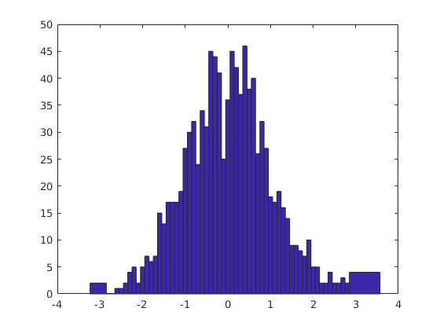

Задайте максимальную и минимальную температуру окружающей среды в векторах «maxtemp» и «mintemp» за первые десять дней (вектор «дата»). Выполните следующие действия:
- пос тройте график максимальной температуры;
- постройте график второй фигуры;
- постройте оба графика на одной фигуре;
- добавьте заголовок графика (используйте контекстное меню);
- добавьте надписи осей;
- на графике максимальной температуры измените стиль линии, цвет, свойства маркеров и т.д..
- выполните действия предыдущего пункта для графика минимальной температуры;
- добавьте легенду на график.

data = rand(10).*20;
maxtemp = max(data);
mintemp = min(data);
plot(1:10,maxtemp,'-',1:10,mintemp,'--')
title('title');
xlabel('x');
ylabel('y');
plot(1:10,maxtemp,'M.--')
legend('maxtemp');
plot(1:10,mintemp,'M.-')
legend('mintemp');

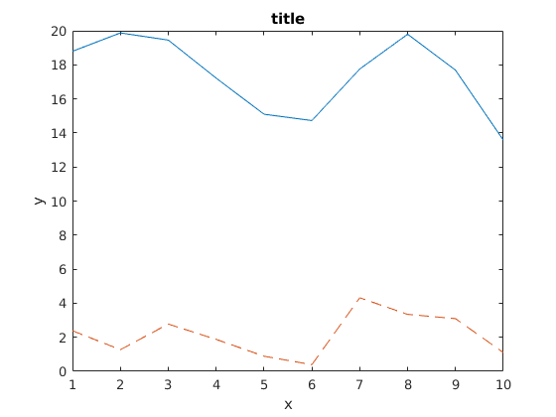
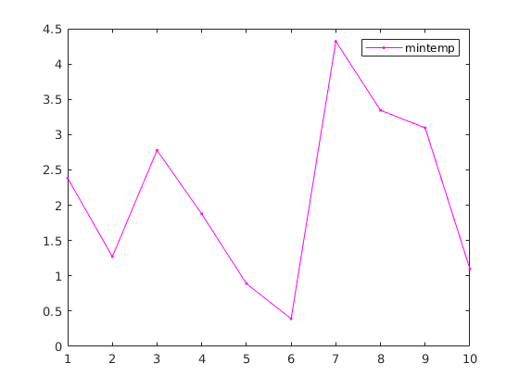
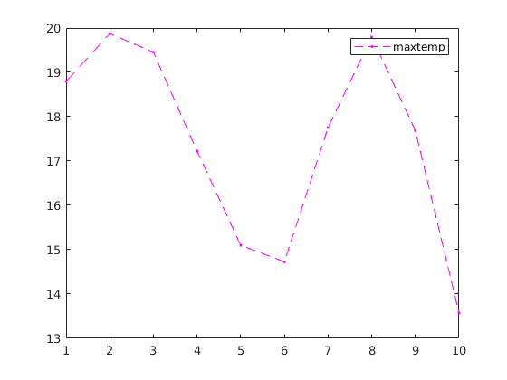
Создайте трехмерную графику, используя функцию «peaks»:
- закройте текущее окно фигуры; -наберите sampleplot = peaks(25); создается матрица sampleplot, элементы которой являются значениями функции peaks;- наберите surf (sampleplot) для создания графика 3-D поверхности значений этой функции. Ось z координаты направлена вертикально;
- измените цвет фона графика: Edit-Figure Properties:- щелкните Style, выберите нужный цвет;
- выберитеTitle и установите его;
- щелкните на построенную поверхность, выберите Edit-Current Object Property
- Color и измените цвет.

sampleplot = peaks(25);
surf (sampleplot)
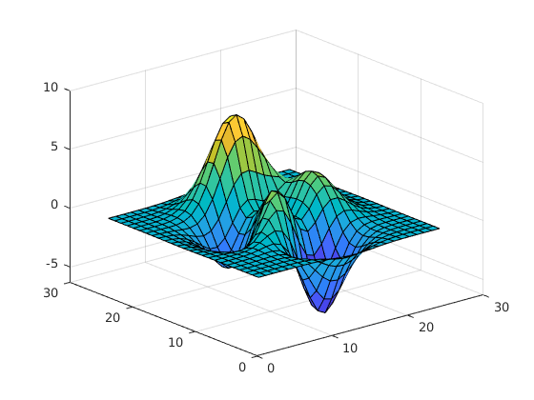
Постройте 2D график функции, заданной в интервале [a,b] с шагом h (по варианту -таблица 3.5.1). Отформатируйте графики

y=@(x) sin(x)+cos(2*x).^2
x = (-2*pi:pi/20:2*pi)
plot(x,y(x))

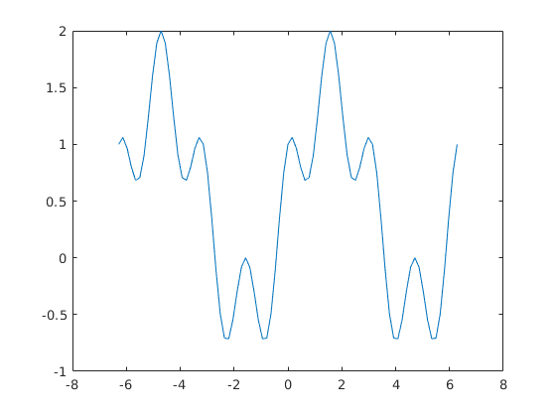
Постройте 3D график функции при заданных значениях аргументов х и у (по варианту - таблица 3.5.2). Отформатируйте графики.

z = @(x,y) sin(x./2).*cos(y)
x = 0:pi/2:2*pi
y = 0:pi/2:2*pi
surf(z(x,y'))

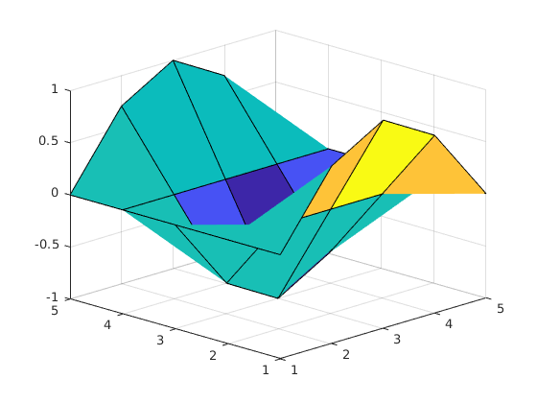
Построить графики функций в полярной системе координат и функций, заданных в параметрическом виде (таблица 3.5.3).
r= @(fi) pi./fi
fi=(0:.001:2*pi)
polar(r(fi),fi)
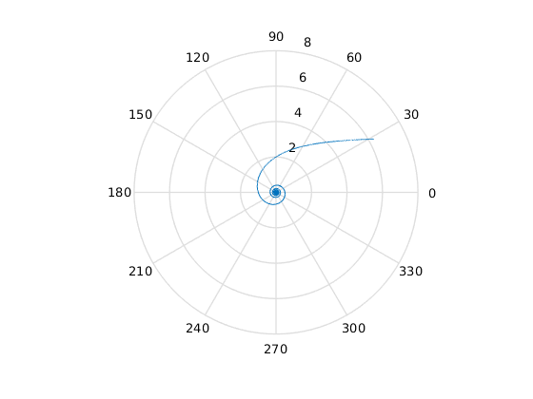
Вывод:
Я изучил методы создания двухмерной и трехмерной графики, изучил способы редактирования графики. Научился строить плоскости, таблицы, графы, отрисовывать полярную систему координат.

